Training Fiche

Título | Conciliación de la vida laboral y familiar y derechos sociales de la mujer
Palabras clave (metaetiquetas) | Conciliación, derechos sociales, familia, trabajo, responsabilidades compartidas
Proporcionado por | Demostene Centro Studi
Idioma | Español
Objetivos / Metas / Resultados del aprendizaje | - Comprender el concepto de conciliación de la vida laboral y familiar y sus principales interpretaciones  - Por qué es especialmente importante para las mujeres  - Conocer los principales derechos sociales para la redistribución de las responsabilidades domésticas  - Aprenda un método para conciliar la vida laboral y familiar que funcione para usted  - Consejos prácticos para mejorar la conciliación de la vida laboral y familiar
Área de formación: (Seleccione una)
Competencias profesionales, empresariales y laborales
Competencias digitales
Capacitación personal, social y sanitaria |  | X
Descripción | En este módulo entenderemos qué es la conciliación de la vida laboral y familiar y por qué es importante especialmente para las mujeres, que muy a menudo cargan con la mayor parte de las responsabilidades domésticas y de cuidado de la familia, debido sobre todo a un concepto estereotipado de su papel en la sociedad. Veremos cómo una distribución más justa de estas responsabilidades entre los distintos agentes sociales es esencial para evitar que las mujeres tengan que elegir entre familia y trabajo.  También veremos cuáles son los derechos sociales de las mujeres destinados a facilitar su participación en el mercado laboral y descubriremos cuáles son las estrategias y prácticas que pueden adoptarse para una mejor conciliación del trabajo con otros aspectos de la vida.
Índice de contenidos | Unidad 1: Conceptos básicos de conciliación de la vida laboral y familiar  Sección 1: ¿Qué es la conciliación?  Sección 2: Por qué es importante mantener un buen equilibrio entre trabajo y vida privada  Sección 3: Conciliación o integración de la vida laboral y familiar  Unidad 2: Conciliación de la vida laboral y familiar de la mujer y derechos sociales  Sección 1: La importancia de la conciliación de la vida laboral y familiar para las mujeres  Sección 2 Conciliación de la vida laboral y familiar y derechos sociales de la mujer  Sección 3: Responsabilidades compartidas  Unidad 3: Estrategias y consejos para mejorar la conciliación de la vida laboral y familiar  Sección 1: La estrategia en 3 fases  Sección 2: Consejos prácticos para mejorar la conciliación de la vida laboral y familiar  Sección 3: Conclusiones
Desarrollo de contenidos | Unidad 1: Conceptos fundamentales de la conciliación de la vida laboral y familiar  Sección 1: ¿Qué es la conciliación?  El equilibrio entre trabajo y vida privada se suele definir como la cantidad de tiempo que pasamos en el trabajo en comparación con el que dedicamos a la familia y las relaciones sociales, pero también a la salud y a la búsqueda de nuestros intereses personales.  En otras palabras, la conciliación laboral se refiere a nuestra capacidad de equilibrar la esfera personal con la profesional para mantener un equilibrio que garantice nuestro bienestar psicofísico.  Sección 2: Por qué es importante mantener un buen equilibrio entre trabajo y vida privada  En los últimos tiempos, la cuestión de la conciliación de la vida laboral y familiar se ha convertido en un tema popular, sobre todo a raíz del creciente uso de las tecnologías digitales en el lugar de trabajo, debido a las consecuencias de la pandemia del Covid-19 y a la necesidad de trabajar desde casa. Esto ha hecho que los límites entre la vida privada y laboral sean cada vez más difusos, tanto en términos de tiempo como de espacio de trabajo.  Por eso, mantener un buen equilibrio entre la vida laboral y la personal ha cobrado aún más importancia, porque es ante todo una cuestión de salud física y mental.  De hecho, varios estudios científicos han demostrado que el exceso de trabajo puede provocar trastornos del sueño y de la memoria, depresión, diabetes, enfermedades cardiocirculatorias e ictus.  Incluso sin llegar a las consecuencias más graves para la salud, el riesgo de alcanzar una condición de burnout es en cualquier caso muy elevado, lo que significa un estado de completo agotamiento psicofísico debido al estrés crónico relacionado con el contexto laboral.  Significa que mejorar el equilibrio entre la vida laboral y personal es crucial no sólo para mejorar el nivel general de bienestar, incluido el físico, emocional y mental, sino también para reducir el estrés y mejorar la productividad.  Sección 3: Conciliación o integración de la vida laboral y familiar  No existe una interpretación única del concepto de conciliación de la vida laboral y familiar. Algunas, de hecho, se centran en la idea de un reparto equitativo de los recursos que hay que dedicar a la vida familiar y laboral (en términos de tiempo, energía, grado de satisfacción). En esta definición se hace hincapié en la separación de la esfera personal de la laboral y ambas esferas parecen oponerse en la competición por nuestro tiempo.  En otras interpretaciones más recientes, sin embargo, se prefiere hablar de integración trabajo-vida, para subrayar que no se trata de aspectos separados y opuestos de la vida, sino de aspectos que pueden estar en sinergia entre sí y que, si se combinan armoniosamente, cada uno contribuye al bienestar de la persona. Desde un punto de vista gráfico, este enfoque de la integración vida-trabajo podría representarse mediante un diagrama de Venn, como el que se muestra a continuación.  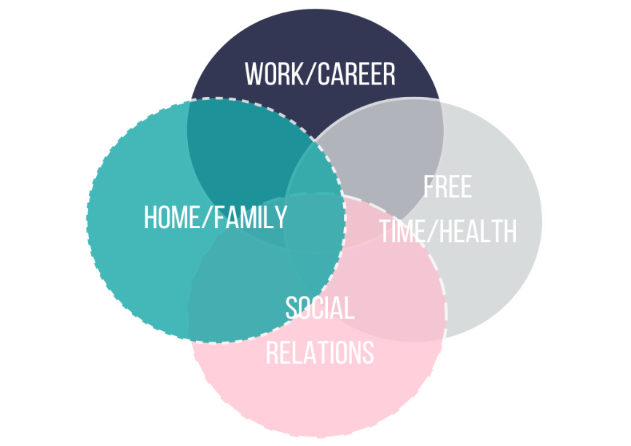  En cualquier caso, ambos enfoques, el del equilibrio entre la vida laboral y personal y el de la integración de la vida laboral y personal, representan el intento de gestionar eficazmente las distintas responsabilidades y tareas de nuestro día a día. La naturaleza única de nuestras vidas, hechas de responsabilidades cambiantes y ambiciones diferentes, significa que no existe una regla única para todos.  Para las personas que luchan por mantener el trabajo fuera de su esfera personal, como puede ser el caso de los empleados en particular en la era del smartworking, adoptar una estrategia de separación más clara entre ambas esferas puede resultar más funcional.  Para otros, sin embargo, el enfoque más holístico de la integración de la vida laboral y personal, que acerca la esfera laboral a la personal, puede ser más útil, permitiéndoles cumplir con sus responsabilidades diarias cuando les resulte más cómodo y funcional.  ¡Imagínate!  ¿Cuándo nació el término "conciliación"?  Para encontrar la primera aparición del término inglés work-life balance debemos remontarnos a los años 70 -80. En aquella época, el Movimiento de Liberación de la Mujer en el Reino Unido luchaba por mejorar las condiciones laborales y los horarios de las mujeres para ayudarlas a cuidar de sus hijos.  Gracias a estas luchas, la Ley de Empleo de 1980 garantiza a las mujeres horarios flexibles y permisos de maternidad, para favorecer una mejor conciliación de la vida laboral y personal.  Es precisamente en este contexto donde hace su aparición la expresión inglesa work-life balance.  Unidad 2: Conciliación de la vida laboral y familiar de la mujer y derechos sociales  Sección 1: La importancia de la conciliación de la vida laboral y familiar para las mujeres  Muy a menudo, las mujeres se ven obligadas a elegir entre la familia y el trabajo, y en cualquier caso encuentran más dificultades para desarrollar sus capacidades y participar en el mercado laboral, en parte debido a problemas relacionados con la conciliación con los compromisos domésticos, y esto es aún más cierto en el caso de las madres. Por razones socioculturales, existe una presión social aún mayor sobre las mujeres para que asuman más responsabilidades en el cuidado de la familia y las tareas domésticas.  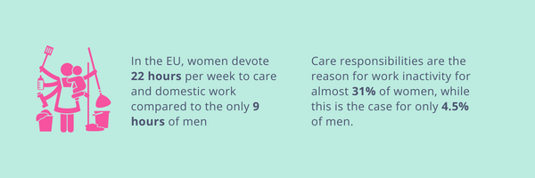  En consonancia con el aumento del número de hijos (aunque con ciertas diferencias entre los distintos países europeos), se observa un descenso de la tasa de empleo, lo que demuestra que la situación laboral de las mujeres sigue estando fuertemente ligada a la situación familiar.  La dificultad de las mujeres para acceder y permanecer en el mercado laboral, especialmente si tienen familia, es aún más fuerte en condiciones de "interseccionalidad" con otras condiciones, como vivir en un contexto rural que ofrece menos oportunidades que los contextos urbanos, proceder de un entorno migrante, discapacidad y otras características personales.  Sección 2 Conciliación de la vida laboral y familiar y derechos sociales de la mujer  En esta situación de disparidad objetiva de condiciones que viven muchas mujeres en comparación con los hombres, es necesario que la política intervenga con medidas ad hoc que las apoyen para lograr un mejor equilibrio respecto a las responsabilidades familiares y de cuidado, ya que sólo así se puede lograr que el potencial de las mujeres se exprese en el mercado laboral y produzca beneficios para la sociedad en su conjunto.  Esto significa que la fórmula para lograr un buen nivel de conciliación de la vida laboral y familiar para las mujeres debe basarse en una ecuación que combine los derechos a responsabilidades compartidas con la capacidad personal para gestionar las esferas laboral y privada.  Responsabilidades compartidas + capacidad personal de conciliación = éxito y bienestar personal  Sección 3: Responsabilidades compartidas  Los derechos de responsabilidad compartida son una serie de prestaciones y subsidios previstos por ley en todos los países de la Unión Europea y que se han visto reforzados por la reciente Directiva europea sobre conciliación de la vida laboral y familiar de padres y cuidadores. En concreto, el objetivo de la Directiva es fomentar un mejor reparto de las responsabilidades de cuidado entre mujeres y hombres.  La nueva directiva europea introduce derechos sociales mínimos como:  - Permiso de paternidad: al menos 10 días laborables retribuidos de permiso en el momento del nacimiento de un hijo;  - Permiso parental: derecho individual de al menos 4 meses de permiso, de los cuales 2 son retribuidos e intransferibles entre los progenitores;  - Permiso para cuidadores: los trabajadores que se ocupen de familiares que necesiten cuidados o apoyo por un motivo grave de salud pueden disfrutar de 5 días laborables al año;  - Modalidades de trabajo flexible: los padres trabajadores de hasta 8 años o más y los cuidadores tienen derecho a solicitar las siguientes modalidades de trabajo flexible:  - Reducción de la jornada laboral  - Horario de trabajo flexible  - Lugar de trabajo flexible  Sin embargo, las responsabilidades compartidas no sólo implican el reparto de tareas entre los padres y otros miembros de la familia, sino también la participación de muchos otros agentes sociales, como organismos públicos, organizaciones sin ánimo de lucro y empresas.  Consejos Comprueba siempre cuáles son las prestaciones y subsidios para la crianza a los que tienes derecho (por ejemplo, servicio de comedor escolar, vales para guarderías, etc.) en la sección de asistencia social de la página web de tu región o de tu municipio, o dirígete directamente a la oficina de asistencia social de tu ciudad.  Unidad 3: Estrategias y consejos para mejorar la conciliación de la vida laboral y familiar  Sección 1: La estrategia en 3 fases  En esta unidad le guiaremos en la construcción de un nuevo equilibrio entre la vida laboral y personal adaptado a usted, a través de una reevaluación de su día típico y de la forma en que emplea su tiempo, con el objetivo de permitirle dedicar sus energías a los objetivos que más aprecia, sin abandonar sus responsabilidades diarias.  ¿Preparados? ¡Arranca!  - Tómese su tiempo y reflexione.  Dedicar tiempo a comprender cómo influyen entre sí los distintos aspectos de nuestra vida cotidiana es el primer paso necesario para desarrollar una nueva integración entre trabajo y vida privada que responda a tus necesidades reales.  Cuando se detenga a considerar su situación laboral y personal actual, pregúntese cómo se siente al respecto. Algunas preguntas en las que podrías pensar son:  - ¿Estoy dedicando suficiente tiempo de calidad a lo que realmente quiero?  - ¿Estoy dedicando suficiente tiempo y energía a personas o cosas que son significativas para mí?  - ¿Todavía me siento alineado con mis objetivos profesionales o personales? ¿Por qué sí o por qué no?  - ¿Dónde me siento más atascado? ¿Qué me hace sentir así en esta situación?  En la práctica: consiga un diario e intente anotar diariamente durante al menos 2 - 4 semanas las actividades que realiza, los acontecimientos, cuánto tiempo dedica a cada actividad y cómo le hacen sentir: qué le da satisfacción y sentido, qué en cambio le deprime y le resta una energía preciosa.  Al reflexionar sobre estas cuestiones personales, escribir tus pensamientos y sentimientos te ayudará a identificar las áreas que crees que necesitan más ajustes. En última instancia, estas preguntas deberían ayudarte a arrojar más luz sobre tu situación vital actual.  Una vez recopilada esta información, puedes empezar a priorizar el tiempo que dedicas diariamente a las actividades que más satisfacción te dan y que más contribuyen a tus objetivos.  - Reevaluar y volver a priorizar  Una vez que tenga una idea más clara de dónde puede verse más afectado su equilibrio entre trabajo y vida privada, tendrá que redefinir sus prioridades y objetivos y reevaluar su enfoque general para alcanzarlos. Durante este paso, identifica qué es lo más significativo para ti y por qué, pero también considera alternativas para perseguirlos en tu vida.  Durante esta fase, algunas preguntas que puede hacerse son:  - ¿Qué es realmente importante para mí y lo estoy haciendo lo suficiente?  - ¿Dónde puedo ceder? ¿Dónde no puedo? ¿Dónde he transigido demasiado?  - ¿Cuáles son las acciones alternativas que puedo emprender para asegurarse de que dedico suficiente tiempo y energía a mis objetivos y relaciones?  - ¿Dónde puedo combinar mis responsabilidades para cumplir con más de una al mismo tiempo?  En la práctica:  - Escriba la lista de sus tareas diarias recurrentes  Sea sincero y lleve un registro de cada actividad. Por ejemplo: desayunar, ir de compras, ir andando al trabajo, contestar correos electrónicos, etc. La clave está en obtener una imagen clara de cómo empleas tu tiempo.  - Separar lo urgente de lo importante  A continuación, tome la lista de tareas y clasifíquelas según su nivel de urgencia e importancia. La forma más sencilla de hacerlo es utilizando la Matriz Eisenhower, una sencilla cuadrícula de cuatro cuadrados creada por el ex presidente de Estados Unidos Dwight D. Eisenhower.  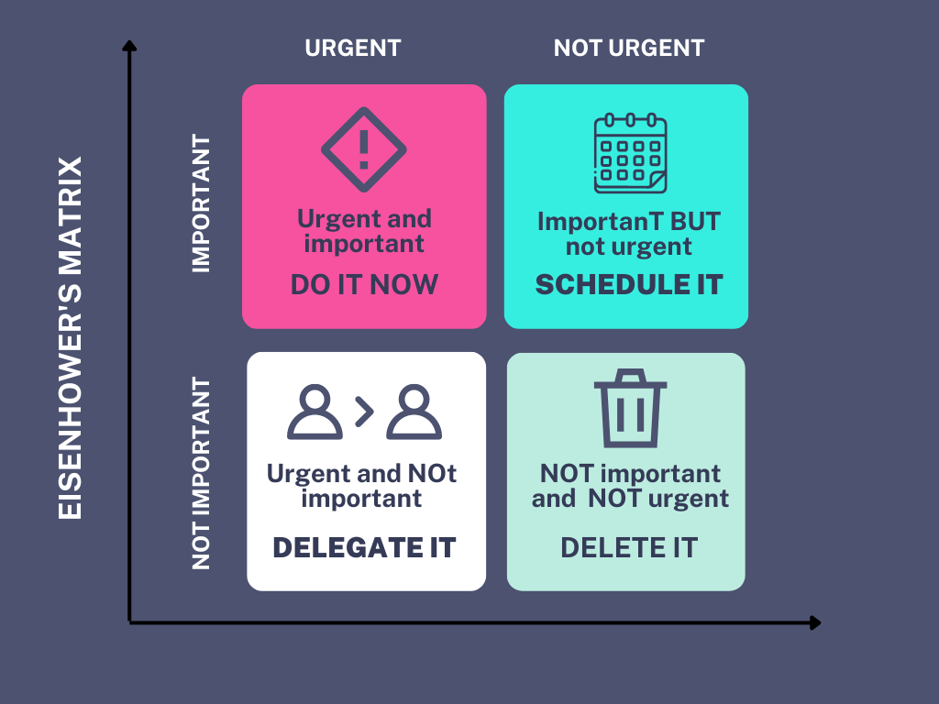  Tome sus actividades diarias y colócalas dentro de la caja más adecuada.  - Cree su programa "ideal”  Reduzca, descarte o delegue el mayor número posible de tareas "urgentes y no importantes" y, a continuación, cree un horario para su semana laboral ideal.  ¿Qué hace en cada momento del día?  ¿Contribuye a algún objetivo mayor o sólo sirve para resolver imprevistos?  ¿Has planificado tiempo para actividades no laborales o tiempo de ocio para las cosas que te gustan?  - Probar el nuevo programa de actividades durante al menos una semana.  Con el nuevo programa en la mano, comprométete durante una semana. ¿Es factible? ¿Puedes respetarlo?  Quizá esa tarea que delegó debería haberla descartado por completo, o se dé cuenta de que lo que creía "urgente" es en realidad una parte importante de su nuevo equilibrio entre vida laboral y personal. Llevará algún tiempo perfeccionar su funcionamiento.  - Reflexionar, perfeccionar y volver a intentarlo  Sea cual sea la medida que decidas tomar para crear un buen equilibrio entre la vida laboral y personal, debes ser consciente de que probablemente tendrás que seguir perfeccionándose con el tiempo. Los grandes cambios en la vida pueden llevar tiempo, por lo que reflexionar sobre el enfoque que estás adoptando y perfeccionarlo periódicamente será probablemente una parte integral del proceso.  Sección 2: Consejos prácticos para mejorar la conciliación de la vida laboral y familiar  Sea cual sea tu situación laboral y personal, hay algunos principios y reglas generales que te resultará muy útiles a la hora de conciliar mejor tu vida laboral y familiar. He aquí nuestras recomendaciones:  #1 ¡Aprende a decir "no"!  Aprende a decir no a compromisos, peticiones, eventos y actividades que no te "nutren" y que no contribuyen a tus objetivos. No se trata de ser egoísta, sino de ser consciente de uno mismo y de querer mantener el equilibrio para vivir en armonía contigo mismo.  #2 ¡Pide ayuda y aprende a delegar!  Es importante dirigirse al exterior negociando con los distintos actores: marido, abuelos, hijos (si tienen edad suficiente), jefe, colegas, colaboradores, amigos.  Si vives con alguien, compartir las tareas domésticas es una forma estupenda de reducir la carga de trabajo.  La mayor dificultad suele ser la falta de una confrontación abierta con los distintos actores del sistema. La confrontación, la comunicación y la negociación representan la única manera de encontrar un terreno común hacia una mejor conciliación.  #3 ¡Respeta tu tiempo personal y establece los límites!  Dale a tu tiempo personal la misma importancia y prioridad que al trabajo. Apaga el smartphone y el ordenador cuando cenes o pases tiempo con la familia o los amigos. Del mismo modo, pide a tus amigos o familiares que no interrumpan tu jornada laboral, a menos que se trate de una emergencia.  #4 Haz pequeños cambios cada vez  Al intentar introducir cambios en la rutina diaria, es fácil caer en la tentación de fijarse objetivos demasiado ambiciosos y poco realistas, con el riesgo de frustrar nuestras buenas intenciones. Por ello, a la hora de poner en práctica nuevos buenos hábitos se recomienda:  - Empieza con pequeños cambios que supongan una pequeña mejora en tu equilibrio entre vida y trabajo  - Ser lo más constante posible en el nuevo hábito  - Empiece a poner en práctica los hábitos que pueden definirse como "claves" o aquellos que pueden tener un efecto impulsor sobre los demás que quiere poner en práctica: por ejemplo, si se ha marcado el objetivo de adoptar un estilo de vida más saludable y, por tanto, pretende hacer actividad física, comer mejor, dormir más y ser más productivo en el trabajo, puede bastar con empezar haciendo algo de ejercicio para estimular también otros buenos hábitos.  #5 Buscar condiciones de trabajo flexibles  A menudo, la presión de estar físicamente "en el trabajo" nos lleva a trabajar demasiado y a perder de vista el equilibrio que buscamos.  Aunque no es ni mucho menos perfecto, el trabajo a distancia o los horarios flexibles le permiten trabajar de la forma que más le convenga, planificar su jornada en función de lo que necesite hacer y disponer de tiempo para actividades significativas para usted.  #6 Dejar de lado el perfeccionismo  Gran parte de lo que nos lleva a trabajar en exceso y a comprometer nuestro equilibrio entre vida laboral y personal es la necesidad de hacer nuestro mejor trabajo. Pero sobre todo es la creencia compulsiva de que, si no nos comprometemos más allá de lo esperado, fracasaremos, seremos penalizados o incluso perderemos nuestro empleo.  El problema es que los perfeccionistas ven los errores como fracasos personales, en lugar de como una parte natural de nuestro aprendizaje y crecimiento, y es probable que caigan víctimas de uno de estos dos malos hábitos:  - Procrastinación por miedo a no poder completar la tarea al nivel que esperamos de nosotros mismos.  - Exceso de preparación por la creencia de que para hacer el trabajo hay que esforzarse más de lo esperado  Para romper el círculo del perfeccionismo, algunos psicólogos aconsejan:  - Ser más consciente de este diálogo negativo con uno mismo y ser más compasivo con uno mismo.  - Tómate el tiempo necesario para saber si los objetivos y las expectativas que te has fijado son realmente factibles.  - Hablar con alguien sobre los miedos irracionales al fracaso  #7 Centrarse en una tarea cada vez  Centrarte en una tarea cada vez te permitirá completarla más rápido y con menos errores. Concédete el tiempo y la concentración adecuados para poner más empeño en alcanzar tus objetivos y prioridades.  #8 ¡Desconectar!  ¿Ha oído hablar alguna vez del derecho a la desconexión?  Resumiendo: cuando trabajas trabajas y cuando terminas... ¡Has terminado! Especialmente para los que hacen smartworking, es importante trazar una línea: estar en casa no es una excusa para estar siempre conectado y disponible las 24 horas del día.  Aquí tienes algunos consejos:  - Imponerse no utilizar pantallas antes de acostarse: utilizar el smartphone o el PC antes de acostarse retrasa el reloj biológico del cuerpo, lo que significa que es más difícil conciliar el sueño o alcanzar el estado REM de sueño más profundo y reparador. Intenta establecer la norma de no utilizar pantallas en las 2 horas previas a irte a la cama  - Ajusta la configuración de notificaciones de tu smartphone: Despertarte con el teléfono lleno de notificaciones o ser bombardeado constantemente con correos electrónicos, chats, redes sociales o llamadas significa que nunca estás realmente "fuera del trabajo". Puedes desactivarlas por completo o cambiarlas al modo silencio.  - Busca otras fuentes para tus noticias o información: muchos caemos en la trampa de necesitar sentirse informados de todo lo que ocurre en el mundo. Pero el ciclo de noticias nunca se detiene, y tratar de ponernos al día conduce a una sobrecarga de información y a un aumento del tiempo dedicado a actividades "no laborales". Para recuperar el equilibrio, intenta encontrar fuentes de "noticias lentas", como libros y revistas, que no te hagan sentir que siempre te estás perdiendo algo.  Sección 3: Conclusiones  Después de entender qué es el equilibrio entre la vida laboral y personal, por qué es importante para nuestras vidas y qué estrategias podemos poner en práctica, siempre es bueno recordar que el equilibrio entre la vida laboral y personal no es un estado que se alcanza de una vez por todas. Por el contrario, es un camino, un equilibrio que hay que restablecer cada vez que se produzcan cambios o cambien nuestras necesidades.  De hecho, es un proceso en constante evolución, influido por las etapas de la vida, la edad, la generación, las motivaciones y los valores de una persona.  Sin embargo, es cierto, como afirman diversas teorías psicológicas, que cuanto mayor sea la presencia y la inversión en áreas diferenciadas de nuestra existencia, mayor será la calidad global de nuestra vida y, en consecuencia, nuestro bienestar. Para ello, necesitamos experimentar en distintas áreas, y no sólo en la laboral o familiar.
Glosario (5 términos del glosario) | - Equilibrio entre trabajo y vida privada: la cantidad de tiempo que pasamos en el trabajo en comparación con el que dedicamos a la familia y a las relaciones sociales, pero también a la salud y a la búsqueda de nuestros intereses personales.  - Smartworking (o trabajo ágil): es un modo particular de ejecución del rendimiento laboral introducido para mejorar la productividad y la conciliación de los tiempos de vida y de trabajo, sin limitaciones precisas de tiempo y lugar y mediante herramientas tecnológicas;  - Burnout: literalmente agotamiento, indica el estrés experimentado en el trabajo que determina un desgaste psicofísico y emocional;  - Priorizar: asignar una prioridad a una serie de objetos, eventos o similares.  - Interseccionalidad: superposición (o "intersección") de diferentes identidades sociales y su posible discriminación, opresión o dominación particulares.
Autoevaluación (preguntas y respuestas tipo test) | 1. ¿Qué es la conciliación de la vida laboral y familiar?  a) una condición de equilibrio y satisfacción en la que se concilian las necesidades laborales con las personales y privadas  b) una situación de equilibrio perfecto entre el número de horas que dedicamos al trabajo y las que dedicamos a la familia  c) un método para aumentar la productividad laboral  2. ¿Cuál es la diferencia entre conciliación e integración?  a) El primero es un planteamiento que sólo se aplica a los asalariados, mientras que el segundo se aplica a quienes trabajan por cuenta propia  b) El primero es un enfoque que se centra más en el equilibrio como distribución equitativa entre los diversos aspectos de la vida, mientras que el segundo se centra en una combinación más flexible y personalizada de la vida laboral y privada.  c) Son dos términos que expresan el mismo concepto  3. ¿Cuáles son las responsabilidades compartidas en materia de derechos sociales de las mujeres?  a) Se pretende un reparto más equitativo del trabajo doméstico y de los cuidados familiares dentro de la pareja.  b) Un reparto más equitativo del trabajo doméstico y de los cuidados familiares entre los distintos agentes sociales (pareja, familia, amigos, escuela, organizaciones sin ánimo de lucro e instituciones públicas).  c) Significa la posibilidad de pedir ayuda de vez en cuando a las personas que están cerca de nosotros.  4. ¿Qué no es la matriz de Eisenhower?  a) una herramienta de cálculo matemático  b) una matriz de 4 cuadrantes inventada por el presidente estadounidense D. Eisenhower  c) un diagrama que nos ayude a clasificar y priorizar por urgencia e importancia las actividades que debemos llevar a cabo  5. Para mejorar la conciliación de la vida laboral y familiar es aconsejable...  a) Intenta hacer el menor número de cosas posible para tener más tiempo libre  b) Utilizar más las herramientas digitales para agilizar y facilitar el trabajo  c) cambiar los malos hábitos mediante pequeños pasos y fijar objetivos realistas a nuestro alcance
Recursos (vídeos, enlace de referencia) | "3 reglas para conciliar mejor la vida laboral y familiar"| The Way We Work, a TED series, Youtube, https://www.youtube.com/watch?v=4c_xYLwOx-g  Work Life Balance is a Lie (DO THIS INSTEAD), Youtube, (English) https://www.youtube.com/watch?v=RtLOft-5_hI  10 hábitos para conciliar la vida laboral y familiar, Youtube  https://www.youtube.com/watch?v=teE-xVO-ljw  La Matriz Eisenhower: cómo gestionar tus tareas con Eisenhower, Youtube  https://www.youtube.com/watch?v=tT89OZ7TNwc&t=9s
Material relacionado | Matriz de Eisenhower en pdf para descargar gratis  https://www.ionos.it/startupguide/fileadmin/StartupGuide/Downloads/Matrice-di-Eisenhower-IT.pdf
PPT relacionado
Bibliografía | - Definición de conciliación, Cambridge Dictionary  https://dictionary.cambridge.org/us/dictionary/english/work-life-balance  - Integración trabajo-vida privada, Berkeley Haas  https://haas.berkeley.edu/human-resources/work-life-integration/  - La integración de la vida laboral y familiar es el nuevo equilibrio entre trabajo y vida privada, por Danielle Fallon-O'Leary, CO-  https://www.uschamber.com/co/grow/thrive/work-life-integration-vs-work-life-balance  - Equilibrio vida-trabajo: Qué es y cómo conseguirlo, Coursera, 2022  https://www.coursera.org/articles/work-life-balance  - Encontrar el equilibrio entre la vida laboral y personal: Consejos, técnicas y ejercicios para una vida más equilibrada, Jory MacKay, Rescue Time, 2017.  https://blog.rescuetime.com/work-life-balance-tips/  - Mujer, trabajo y maternidad: Encontrar el equilibrio entre familia y carrera profesional, Raquel Baptista, Insidemarketing.it  https://www.insidemarketing.it/donne-tra-maternita-e-lavoro-femminile/  - "Qué es la conciliación y cómo conseguirla" Jobbydoo  https://www.jobbydoo.it/blog/work-life-balance  - "Conciliación de la vida laboral y familiar para padres y cuidadores", Consejo Europeo  https://www.consilium.europa.eu/it/policies/work-life-balance/  - "Conciliación de la vida laboral y familiar: 10 consejos para gestionarla mejor", PMI.it, 2022  https://www.pmi.it/impresa/business-e-project-management/75695/work-life-balance-10-consigli-per-gestirlo-al-meglio.html  - La matriz Eisenhower o Covey para la gestión de prioridades  https://www.danea.it/blog/matrice-di-eisenhower-covey/

